 | إدارة التعليم الخاص | مدرســــة الســـلام النموذجيـــة |  |  |  | 
 | العام الدراسي: 2021/2022 | ورقة عمل (1)  في مادة العلوم
 | الفصل الدراسي الأول
اسم الطالب / ــة : ......................................... |  |  | الصف: الرابع |  | الشعبة: ( )

السؤال الاول : أكمل الفراغات في المصطلح المناسب (4 علامات)
*(____________) هُوَ قُدْرَةُ الْكائِنِ الْحَيِّ عَلى إِنْتاجِ أَفْرادٍ جديدة .
*( ___________ )تغيرات تحدث للكائن الحي في شكله و حجمه و كتلته مع مرور الزمن
*( ____________)هي المراحل المتعاقبة التي يمر بها النبات خلال حياته
*(_____________) هي الحيوانات المكتملة النمو التي تستطيع أن تتكاثر وتنتج أفراد جديدة .

السؤال الثاني : بين مكونات الزهرة ثم أجب :

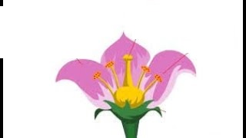
- يسمى العضو الذكري :
- السداة 2) الكربلة
- تنتج البويضات في :
- المتك 2)المبيض 3)الميسم
- النباتات الزهرية تنتج :
- مخاريط 2) أزهار
- تنتج حبوب اللقاح في :
- السداة 2)المبيض 3)الميسم
- يسمى العضو الانثوي :
- السداة 2) الكربلة
- من الامثلة على التكاثر بالدرنات
- الابصال 2) البطاطا
- من الامثلة على التكاثر بالابصال :
1)الابصال 2) البطاطا

السؤال الثالث :من خلال دراستك لمراحل التي يمر بها النبات خلال دورة أجب عما يلي ؟
- عند توفر الظروف المناسبة للبذرة عند زراعتها في التربة،تبدأ البذرة بالانتفاخ ثم يظهر لها جذر صغير ثم تنمو لها ساق صغيرة و تتكون في قمتها ورقة أو ورقتين صغيرتين ، تسمى هذه المرحلة (___________ )
2) ما اسم النبات الصغير المتكون في مرحلة الإنبات ؟ ( __________ )
3) عندما تنمو البادرة و يزداد طولها ثم تبدأ أجزاء النبات بالظهور خلال نموها حتى تصبح نبات مكتمل النمو فتتكون الجذور ثم الساق الذي يحمل الأوراق ثم تظهر الأزهار ، تسمى هذه المرحلة ( ___________ )
4) عندما تنتج الأزهار ثمار بداخلها بذور ، تسمى هذه المرحلة (__________)

السؤال الرابع :من خلال دراستك لتكاثر الحيوانات أجب عما يلي :
1)حيوانات بالغة لا تشبه صغارها :
أ)القطة ب)الضفدع ج)الكلب
2)مجموعات تتكاثر بالولادة مثل :
أ) الثديات ب)الزواحف ج)الحشرات
3)أول مرحلة من مراحل نمو الدجاجة
أ)تفقس البيضة ب)بيضة ج)جنين د)دجاجة ه)صوص
4) حيوانات بالغة تشبه صغارها :
أ)القطة ب)الضفدع
السؤال الخامس : اكتب مراحل دورة حياة الماعز
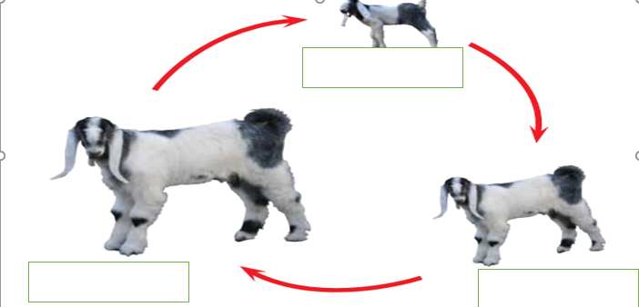

أكتب شيء لمعلمتك ............................................................
التعب يزول و الإنجاز يبقى ، بالتوفيق يا صغاري ...
معلمة المادة : هبة المنفلوطي😊

